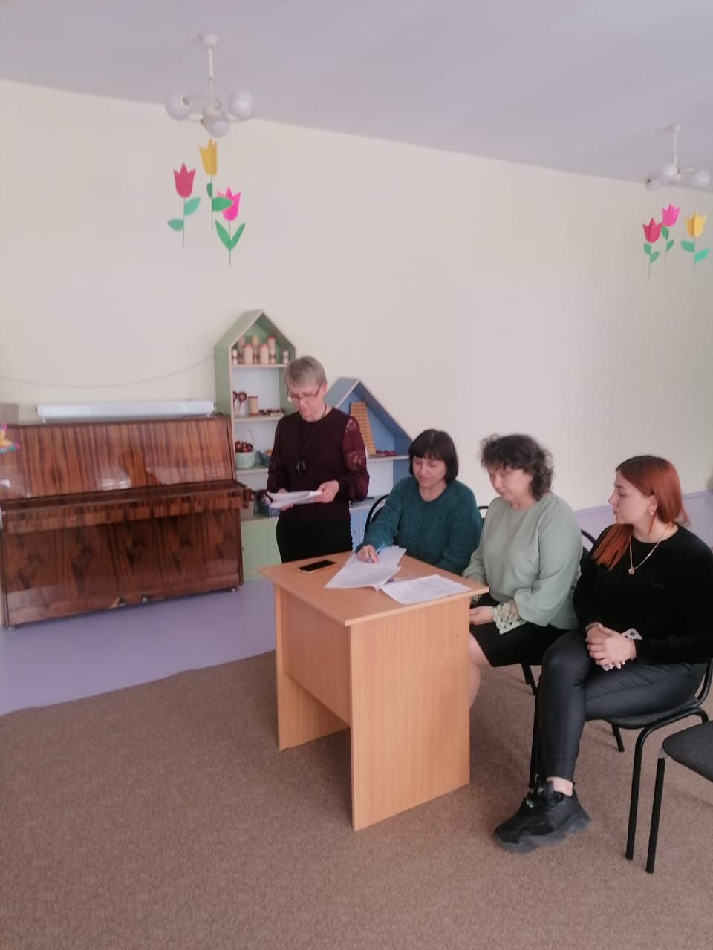

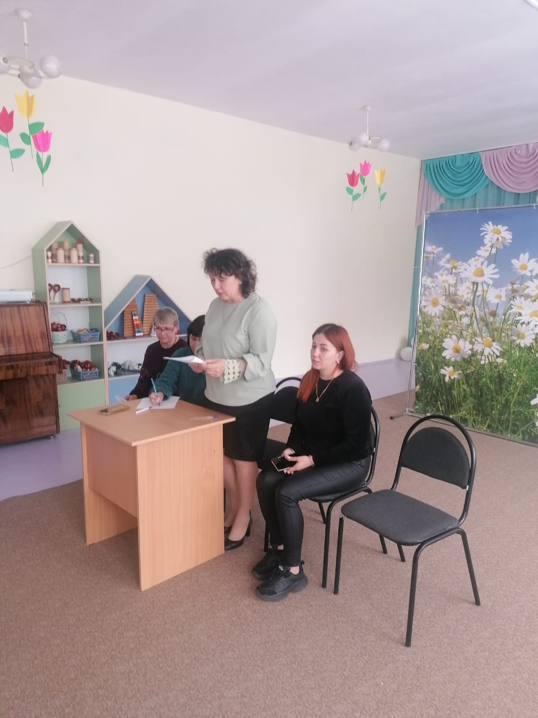

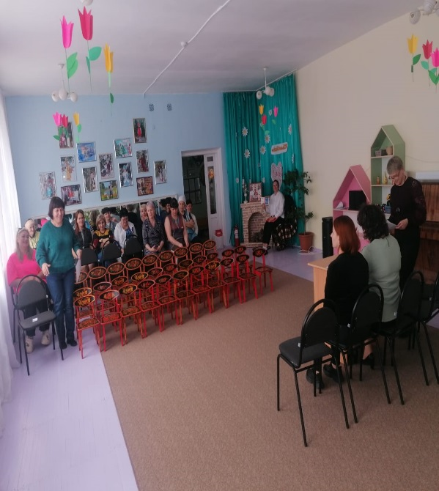

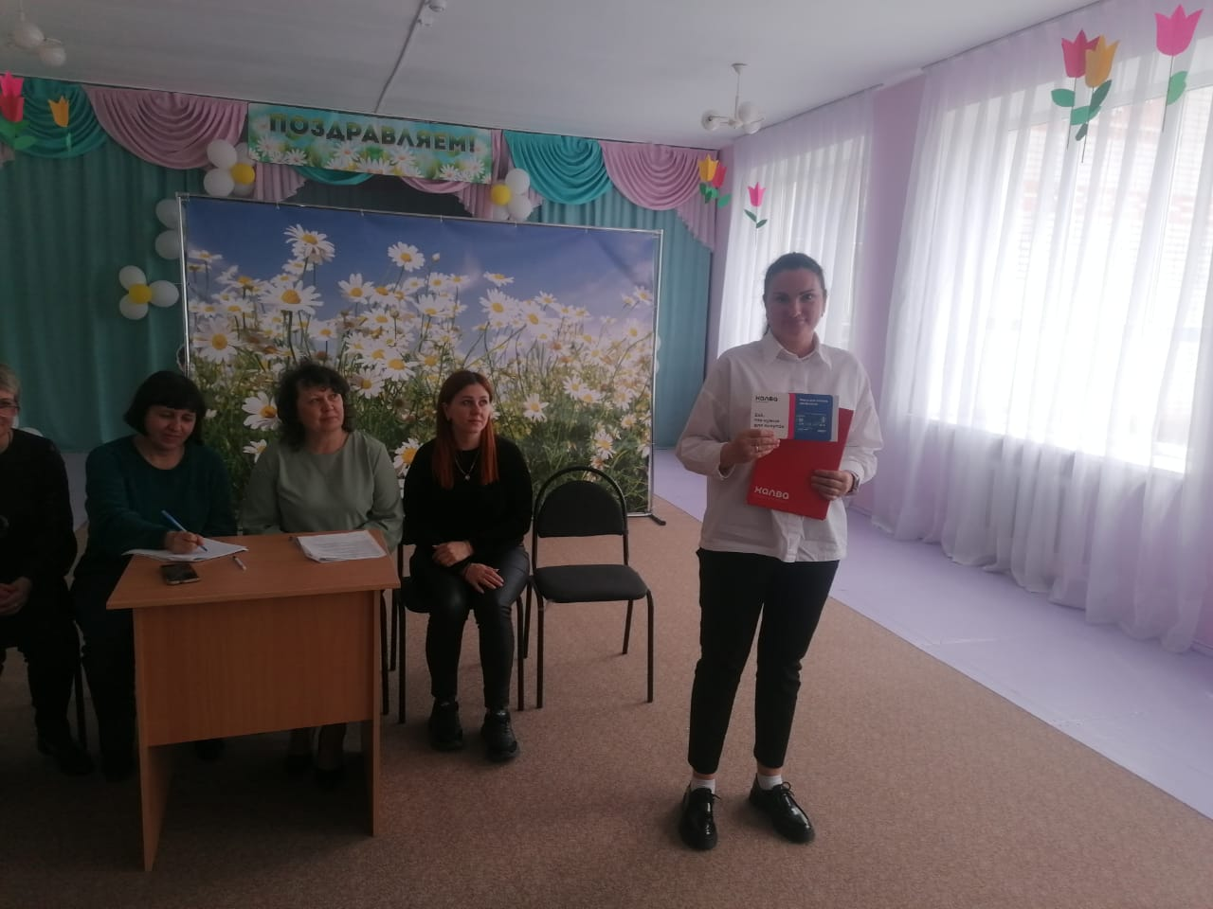

26 марта 2024 года в МБДОУ д/с № 30 пос. Комсомольского состоялось профсоюзное отчетно-выборное собрание. Повестка собрания: 1. Отчет о работе профсоюзного комитета за период 2019-2024 г.

2. Отчет о работе контрольно-ревизионной комиссии за период 2019 -2024 г.

3. О прекращении полномочий выборных органов.

4. Выборы председателя первичной организации Профсоюза.

5. Выборы профкома.

6. Выборы контрольно-ревизионной комиссии.

7.Выборы делегатов на конференцию Гулькевичской районной организации Профсоюза.

8. О делегировании представителей в состав комитета (совета) Гулькевичской районной организации Профсоюза.

Члены Профсоюза заслушали доклад председателя ППО Даниленко Л.С. о работе профсоюзного комитета и доклад председателя контрольно-ревизионной комиссии Коваль И.Л о работе КРК. Единогласно работа ПК и КРК была признана удовлетворительной.

Председателем ПК избрана учитель-логопед Даниленко Л.С., членами ПК – воспитатель Терещенко И.А., педагог-психолог Теплых А.В.

Председателем КРК избрана повар Маркова Н.В., членами КРК – воспитатель Афанасьева Л.В., старший воспитатель Коваль И.Л.

Делегатом на конференцию Гулькевичской районной организации выбрана председатель ППО МБДОУ д/с № 30 Даниленко Л.С.